國立高雄大學交換學生報告表

壹、 基本資料

中文姓名 | 蔡琇惠 | 英文姓名 | TSAI HSIU HUI
就讀系所 | 東亞語文學系韓語組 | 學號 | A1091704
身份別 | □大學 三 年級 □碩士生 年級 □博士生 年級
E-mail | t09810008383@gmail.com
研修學校 | 釜山外國語大學
研修領域別 | □人文社會科學 □基礎科學 □工程與生醫科技
研修系所 (全名) | 國際學部
研修期程 | 自 111 學年第 1 學期起至 111 學年第 2 學期止
研修學校地址 | 부산광역시 금정구 금샘로485번길 65
國外修讀學分數 | 26 | 本校採認學分數
實際研修經費 | 學費 48466 元；生活費 120000 元；來回飛機票 20000 元 合計 188466 元

貳、交換學生報告
一、準備篇（請就出國前準備、簽證之辦理、接機等準備事項進行描述）
出國前準備:在出國前我特地去銀行開戶，並申辦金融卡，因為在此之前我只有郵局的金融卡，怕到國外無法提款，又去申辦了一張visa卡和一張mastercard卡，身上帶著三張銀行卡比較有保障。還有我事先在網上買好了韓國三個月的電話卡，是可以打電話加上網功能的卡片，我選擇的是親故通信，可以直接海外寄送到家，入境韓國之後直接換卡即可，還有我也先在台灣買好了tmoney卡，這就等同於台灣的一卡通，可以到韓國的便利店或地鐵站儲值，就能搭乘韓國的大眾交通工具，還有一定要準備萬用轉接頭，接著再整理個人所需的行李就可以出國了。
簽證之辦理:等收到交換學校的入學通知書後，就可以帶著入學許可書、簽證申請表（表上貼著2吋彩色照片一張）、護照正本及資本資料頁影本、身分證正本及影本前往駐台北韓國代表不辦理簽證，如果當天有資料尚未影印，現場也有提供影印的機器，將所需資料交給櫃檯成人員後，如果沒有任何問題，會收到一張收據，收據上寫著何時能夠領取簽證，到了取件日時間再帶著收據去領取簽證即可，不過現在的簽證都是需要自己上網下載pdf檔的。
接機: 在我這次交換的經驗來說，釜山外國語大學是會有接機的，一開始要先和負責的老師說明你抵達韓國的時間，才能確認宿舍是否會提前入住或延後入住，之後釜山外大有提供三天時間的接機，地點分別在金海機場和釜山站，學校只有這三天才提供接機，如果是這三天之外入境的同學需要自己另外搭乘計程車、地鐵或公車到學校。
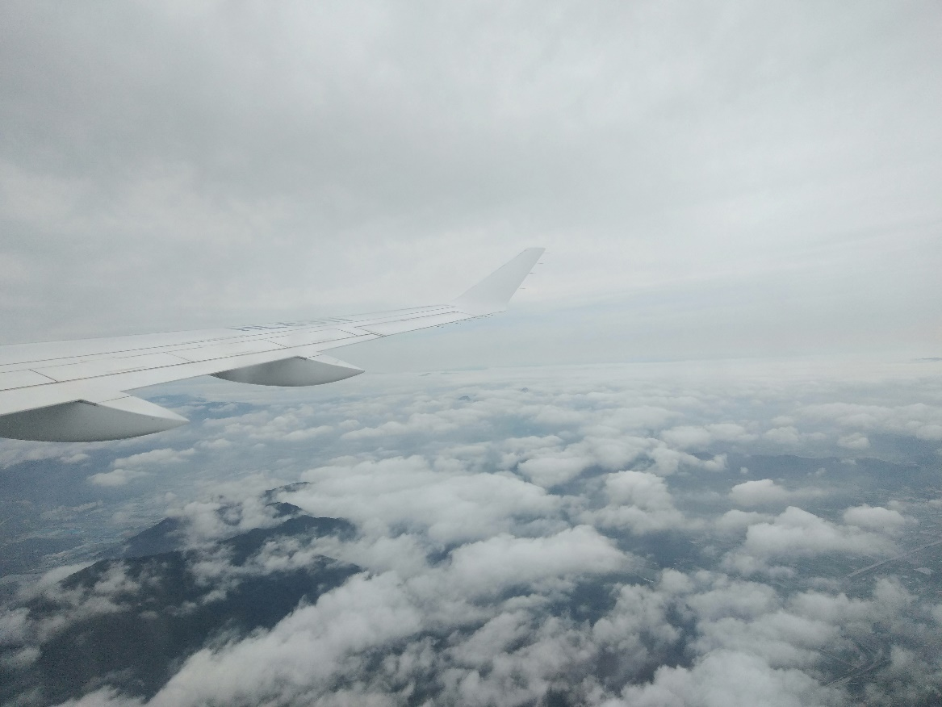
二、學業篇 （請就選課程序及狀況、上課情形、學習成效等事項進行描述）
在第一個學期時，釜山外大的國際處會先依照學生的韓檢等級來替學生挑選適合的課程與分班，如果有不滿意或覺得太過困難的課程，都可以在之後進調整，因為在開學後一星期都有加退選的程序；到了第二學期，就需要學生自行挑選課程，在選課前，可先事先查看課程大綱確認適合上這門課的韓檢等級，還有釜山外大有專門提供外國人的專用課程，如果害怕跟不上課程就挑選這種課程即可，在選課時是採取先選先贏制，且不同學年間選課的日期也不同，因此如果想挑選心儀的課程，請務必注意時間。
釜山外大上課是用電子出席系統點名，老師們都十分重視出席狀況，所以如果想取得好成績，一定不要缺席或遲到。釜山外大也有自己的學習app，老師會將上課資料上傳到這個平台，學生繳交作業也會通過這個平台，老師若有重要事項需通知學生時也會利用這個傳送訊息，還有有些老師的課程是兩個小時到班面對面授課，剩下一個小時則會利用此平台上教學影片，讓學生自主學習，但影片也有時間限制，因此要在期限內看完影片，否則也有可能被記缺席。
釜山外大的課程很多都會和班上的同學進行互動，像是分組討論和小組報告等，老師有時也會提問請學生回答，但我遇到的老師都十分親切，就算回答得不好也會表達鼓勵，且因為都是外國學生如果有發音不準確的地方，老師都會幫你進行調整，如果課堂上有任何問題，也都能進行提問，整體而言課業壓力不會太重，也有多次練習上台發表的機會。
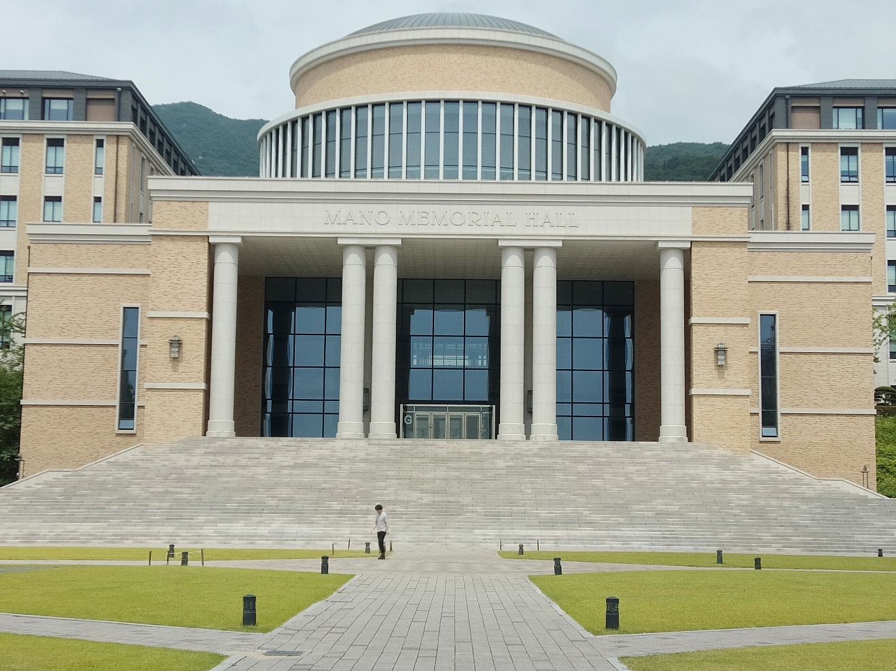
三、社團篇 （請就參加之社團、課餘活動等經驗分享）
我在交換期間沒有參與任何社團，但國際處的老師有幫我們接觸到釜山外大中文系的一位台灣老師，老師會邀請我們台灣的同學到她的課堂上和各個中文系的學生交流，課堂交流會分組且訂好主題，台灣的學生會輪流到各組用中文和韓國學生聊天，之後還有課外活動，大家聚再一起聊天，順便吃著午餐，午餐也是免費的，這也是一個跟當地學生交流的好機會，在這過程中，你能更加的了解韓國人，也能透過這次的交流，深入了解韓國文化和韓國人推薦的美食和景點，在交流結束後，也能加入對方的聯絡方式，贈近彼此的感情，這是雙方都能提升自己所學習的語文能力的好機會。韓國大學這邊的活動惡別的多，像是一年就有兩次的校慶，釜山外大還會幫忙外國學生爭取免費或好的價錢來參加在釜山辦的演唱會，像是bof和夢想演唱會，也因為如此，透過這些演唱會和大學校慶，我見到了平時只能在螢幕上看到的愛逗團體們，真的非常幸福，我還和事有一起參加針對外學學生舉辦的慶洲一日遊，完全免斐且包含午餐。
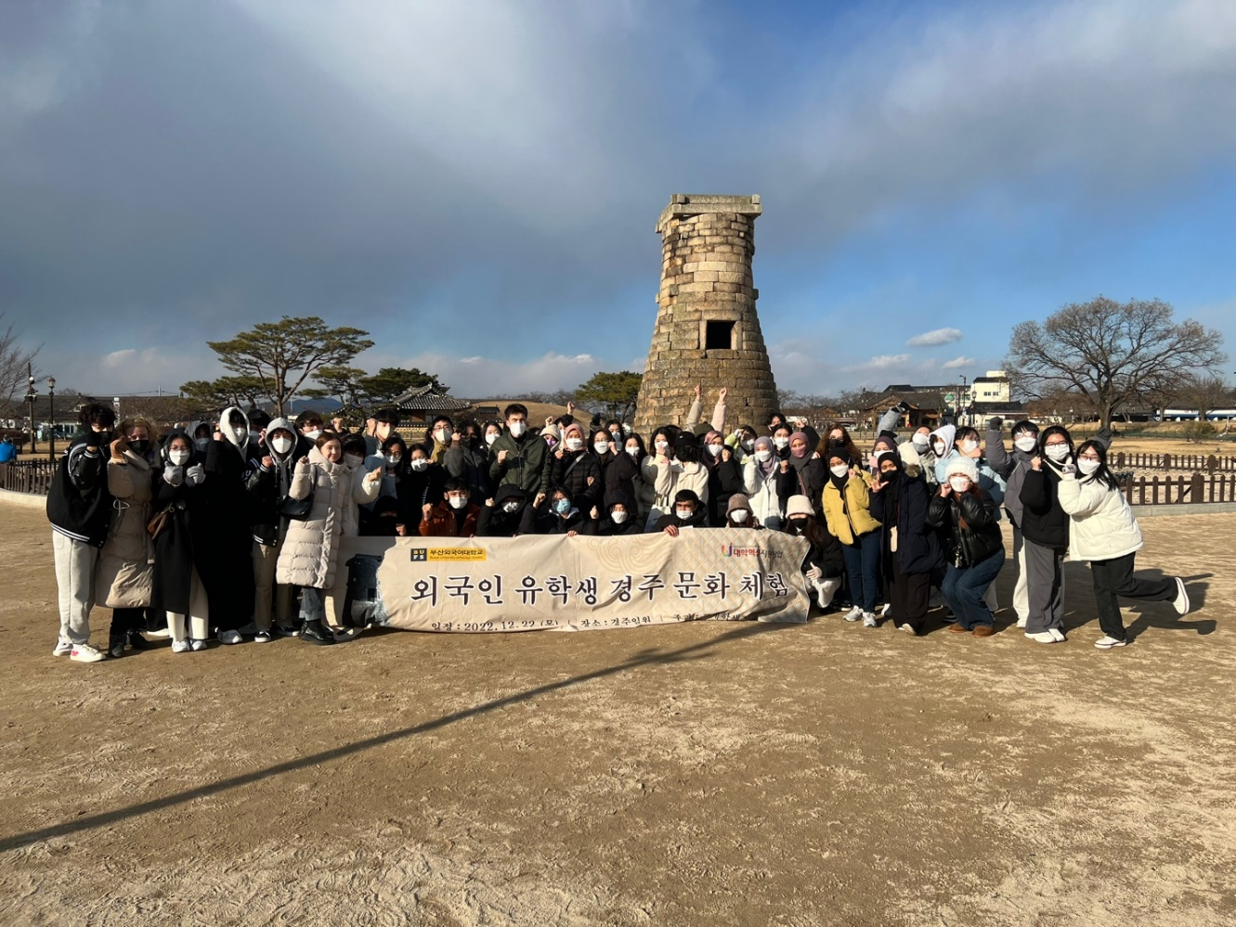
四、日常生活篇（請就交換學校之生活環境、住宿、交通、飲食等事項進行描述）
釜山外大有分校內和校外宿舍，校外宿舍有廚房能自己煮飯，不過我這一年都住校內宿舍，所以就以介紹校內宿舍為主。校內宿舍內有食堂、免費的健身房、洗衣室還有便利店，宿舍房間事雙人房，通常會和同一個國家的人一起住，像我第一個學期和台灣人，第二個學期則是和中國人一起生活，溝通比較沒有障礙，房間內設有空調還有wifi，電費等其他費用都包含在住宿費裡，所以不會另外再收錢。學校內有咖啡廳、郵局、銀行、文具店和照相館等設施，十分便利。一開學還沒拿到外國人登陸證時，就可以先拿著入學證明和護照去校內的銀行辦理開戶拿取銀行卡，等到拿到外國人登錄證後再去辦理網路銀行，這樣在韓國的消費也會比較便利，因為在韓國除了路邊攤，消費基本上都是透過銀行卡來完成；如果學期結束後行李過多的話，也可以到校內的郵局寄送ems。
交通方面的話，在學校內有免費校車可以搭乘的，校車停三站:校外宿舍、梵魚寺站和南山站，如需搭地鐵的同學可以搭後兩站，假日時也可以搭乘鄉村巴士，到達南山站或久瑞站搭乘地鐵，總而言之，校內的霄通十分方便。
飲食方面的話，在宿舍食堂就能吃到三餐，且宿舍食堂是自助式的，能控制自己要吃的量，每餐幾乎都會有飯和泡菜，但說實在話很難在食堂吃到炒的青菜，清本上都是泡菜和生菜，所以在韓國的時候還是很想念台灣的美食。
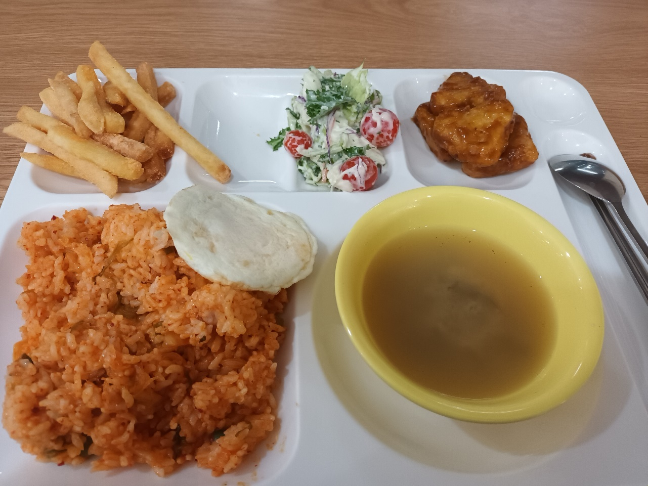

五、文化交流篇 （請就與當地及其他外國學生或民眾之文化交流、志工服務經驗分享）
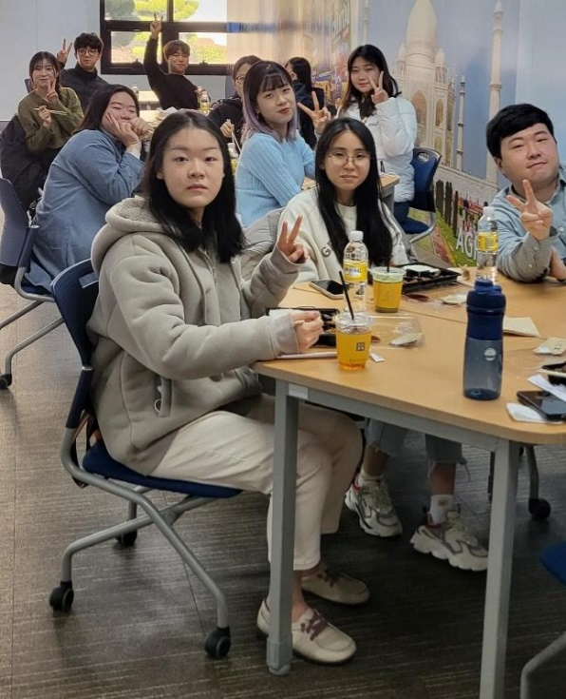
因為課堂上經常有分組討論的過程，所以會有機會和很多外國同學交流，根據課堂的主題，了解了各國的相關文化，也學習到了各國文化與台灣的差異。因為我個性較內向認識到的基本事台灣人和中國人，但就算是中國人，文化和生活方式也大不相同，在和中國同學聊天時，她經常會說我的台灣腔很可愛，且中國和台灣很多的生活用語也不一樣，所以我們每聊天時，很多單詞還要和對方互相解釋這是甚麼意思，出國後才親身真正感受到文化的差異。

六、請提供您在異國異校學習與生活的心得，提供未來交換學生寶貴的資訊
班上的同學除了我大家都到首爾的學校交換，只有我一個人選擇了釜山的學校，一個人獨自坐上飛機到一個完全陌生的國家求學，是一件壓力非常大的事，所以在出國前夕經常會感到恐懼，畢竟獨自在外沒有父母可以依靠，一切只能自己努力。一開始會選擇釜山這個城市是聽說釜山人比較熱情，真正在這個城市生活過後，我也很喜歡釜山的生活步調，且也感受到釜山市民的人情味，像是我在搭地鐵時，看到我站著特地把我拉到博愛座坐著的奶奶，他們會親切地跟我說沒有人坐著也沒關係。在釜山外大的學習壓力也不是特別大，而且我遇到的每位老師和同學都十分親切，在這裡不僅增加了我的韓語實力，也讓我認識許多外國朋友，和他們製造了數不盡的美好回憶。這次的出國交換讓我增加了許多寶貴的經驗；讓我看到只有在釜山才能看到的美麗景色；讓我學會了甚麼才是真正的獨立自主；讓我比過去一年成長了許多，因次這次的旅程收穫滿滿，且沒有留下任何的遺憾，我想我永遠不會忘記在韓國釜山交換學習的這一段日子。
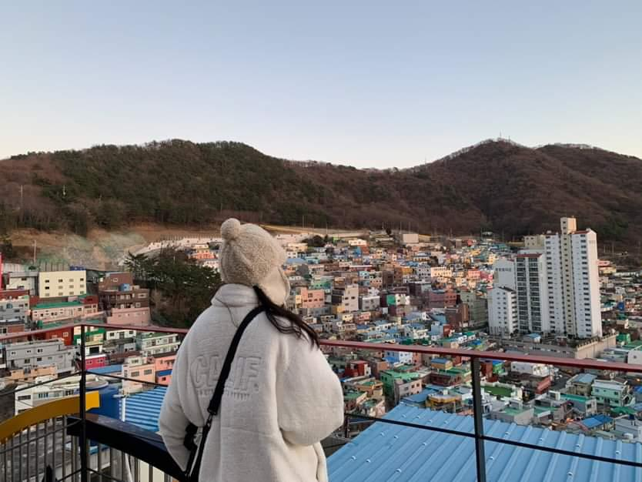

參、花費

一、請詳述交換期間曾支付之所有費用（如學費、電腦設備使用費、雜費、宿費）
高大學費:一學期台幣24233
釜外宿舍費+食堂餐費:一學期台幣4–5萬
課本費用:2000左右
其他生活費:120000左右

二、請概算每月個人生活費支出金額。
六日經常去外面吃飯，韓國基本一餐大概200上下，一個月生活費大概10000左右

